**AWS动手实验Route Tables**

**实验目的**

为Internet绑定流量创建路由表  
将public子网与路由表关联

**实验要求**

熟悉VPC中各组件关系

**实验原理**

路由表包含一组称为路由的规则，用于确定网络流量的定向位置。VPC中的每个子网都必须与路由表相关联；该表控制子网的路由。子网一次只能与一个路由表关联，但您可以将多个子网与同一个路由表关联。

**实验步骤**

1、在VPC左侧导航窗格中，点击【路由表】，如下：  
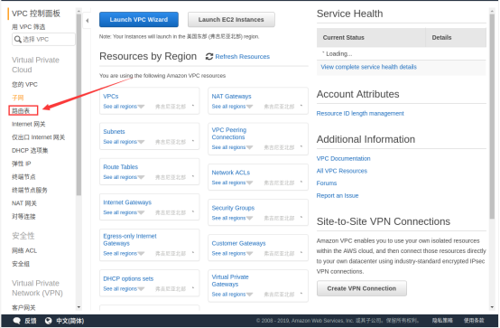

2、点击【创建路由表】，如下：  
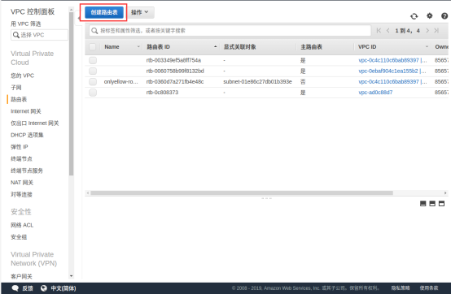

3、在“创建路由表”页面，配置如下信息：  
名称标签：cstor-public-route  
VPC：（cstor）  
完成以上配置后，点击【创建】，如下：  
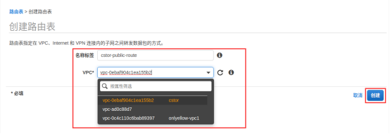

4、选择刚刚创建的路由表（cstor-public-route），点击页面下半部分的【路由】选项卡，注意：路由表中有一条路由允许10.0.0.0/16网络内的流量在网络内流动，但它不会将流量路由到外部网络，现在我们将添加新路由以启用公共流量。然后点击【编辑路由】，如下：  
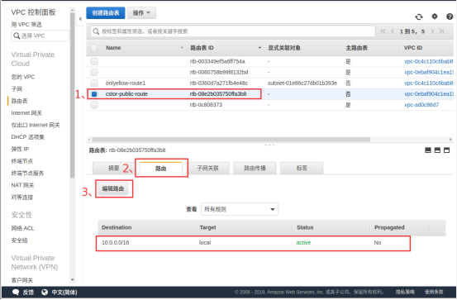

5、在“路由编辑”页面，点击【添加路由】，然后配置：  
目的地：0.0.0.0/0  
目标：下拉列表中点击【Intenet Gateway】，然后选择显示的Internet Gateway ID  
完成以上配置后，点击【保存路由】，如下：  
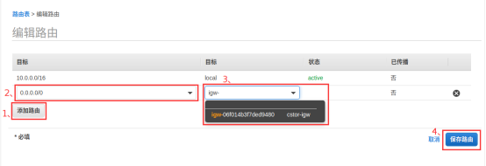

6、回到“路由表”页面，点击下半部分【子网关联】选项卡，再点击【编辑子网关联】，如下：  
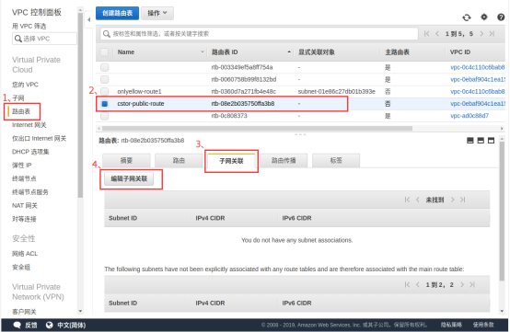

7、选择【public】子网，然后点击【Save】，如下：  
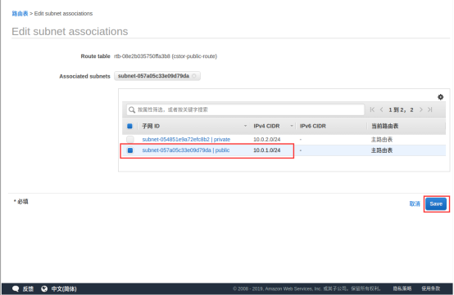  
现在【public】子网是公有的了，因为它们通过Internet网关连接到Internet。

**实验结果**

1、添加一条0.0.0.0/0的路由  
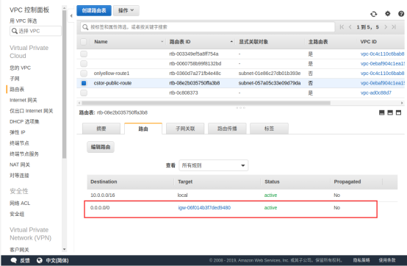  
2、把路由表与子网关联  
